

Bericht des ICC Russland-Deutschland für 2025-26

Der Vorstand des ICC im Jahr 2025-26 bestand aus 2 Sektionsvorsitzenden (DGN Axel Richter, RC Hildesheim, D-1800 und PP Jens Strohschneider, RC Moskau Metropol, D-2223) und einer Sekretärin (PP Natalia Anisimova Krucker, Rotary e-Club of Russia, D-2223). Ab 1. Juli 2026 übernimmt PP Swetlana Frolova, RC Moskau Metropol, D-2223 den Vorsitz der russischen Sektion.
Die Kontakte zwischen Sektionen wurden wiederherstellt und die Webseite aktualisiert. Die deutsche Sektion zählt 14 Mitglieder aus verschiedenen Distrikten in Deutschland und die russische Sektion zählt 25 Mitglieder aus verschiedenen Clubs im Distrikt 2223 –
https://iccrussiagermany.org/members-de
Das persönliche Treffen im Februar 2025 an der RI Presidential Peace Conference in Istanbul hat die Grundlage für weitere erfolgreiche Arbeit geschaffen. Seitdem finden monatlich Online-Treffen der beiden Sektionen mit einer Synchronübersetzung statt. Außerdem gibt es regelmäßige Kontakte mit ICCs aus verschiedenen Ländern. Geplant ist eine Erweiterung der deutschen Sektion mit Rotariern aus Österreich und Schweiz (D-A-CH).
Das Ziel der Arbeit unseres ICC ist die bestehenden Verbindungen zwischen Rotariern in Deutschland und in Russland zu halten und diese weiter auszubauen als Verbindung und Stärkung zur russischen Zivilgesellschaft. Im Mittelpunkt der Arbeit stehen persönliche Begegnungen, Austauschprogramme und gemeinsame kulturelle Aktivitäten.

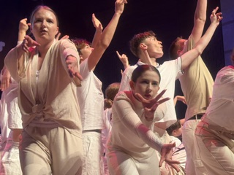
Mit Hilfe der ICC Deutschland-Türkei und ICC Deutschland-Russland und unter Führung des Vereins „Musik für den Frieden“ e.V. wurde im Oktober 2025 ein Peace Camp mit Jugendlichen aus Deutschland und Russland in der Türkei durchgeführt. Beide Sektionen haben das Projekt finanziell unterstützt und ICC-Vertreter waren vor Ort. Zwei Konzerte in Izmir und Bursa mit jeweils etwa 1.000 Teilnehmern waren der Höhepunkt.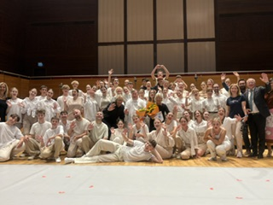

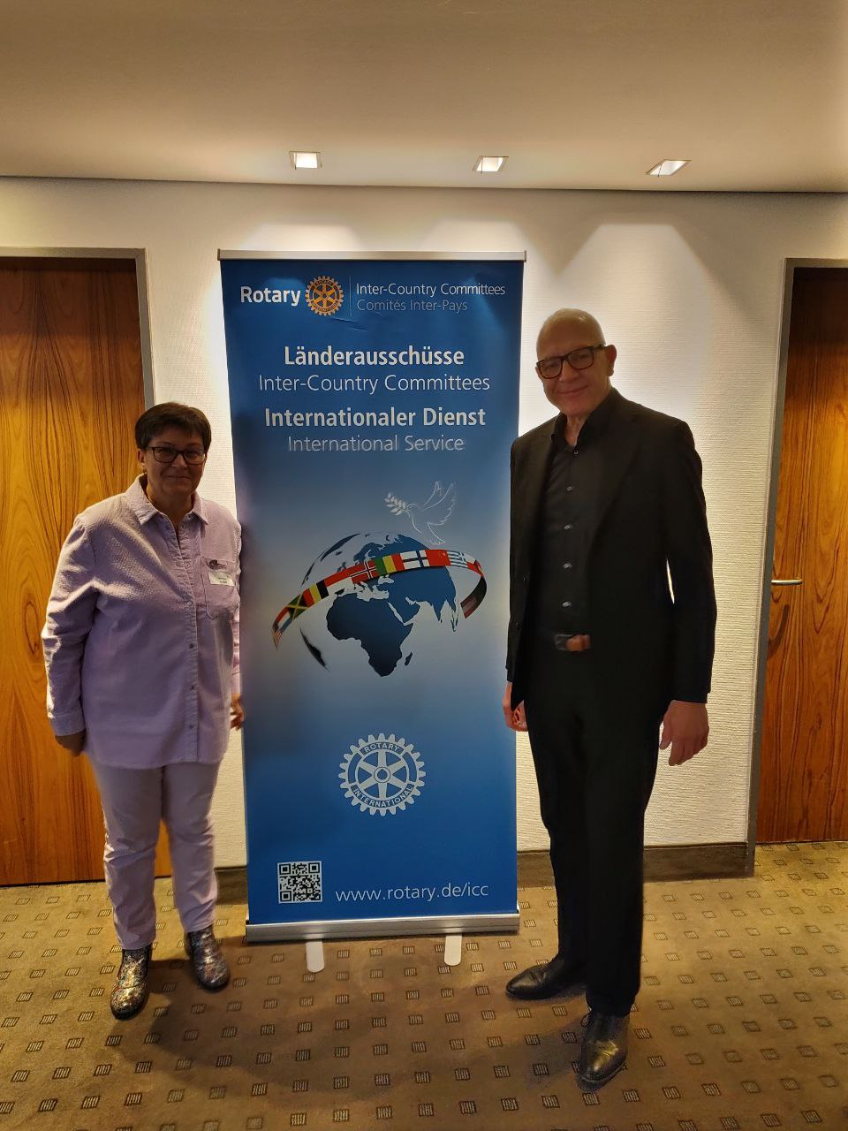
Am 18. Oktober 2025 nahmen Natalia Anisimova Krucker und Axel Richter am ICC-Treffen der deutschen Länderausschüssen in Augsburg teil.

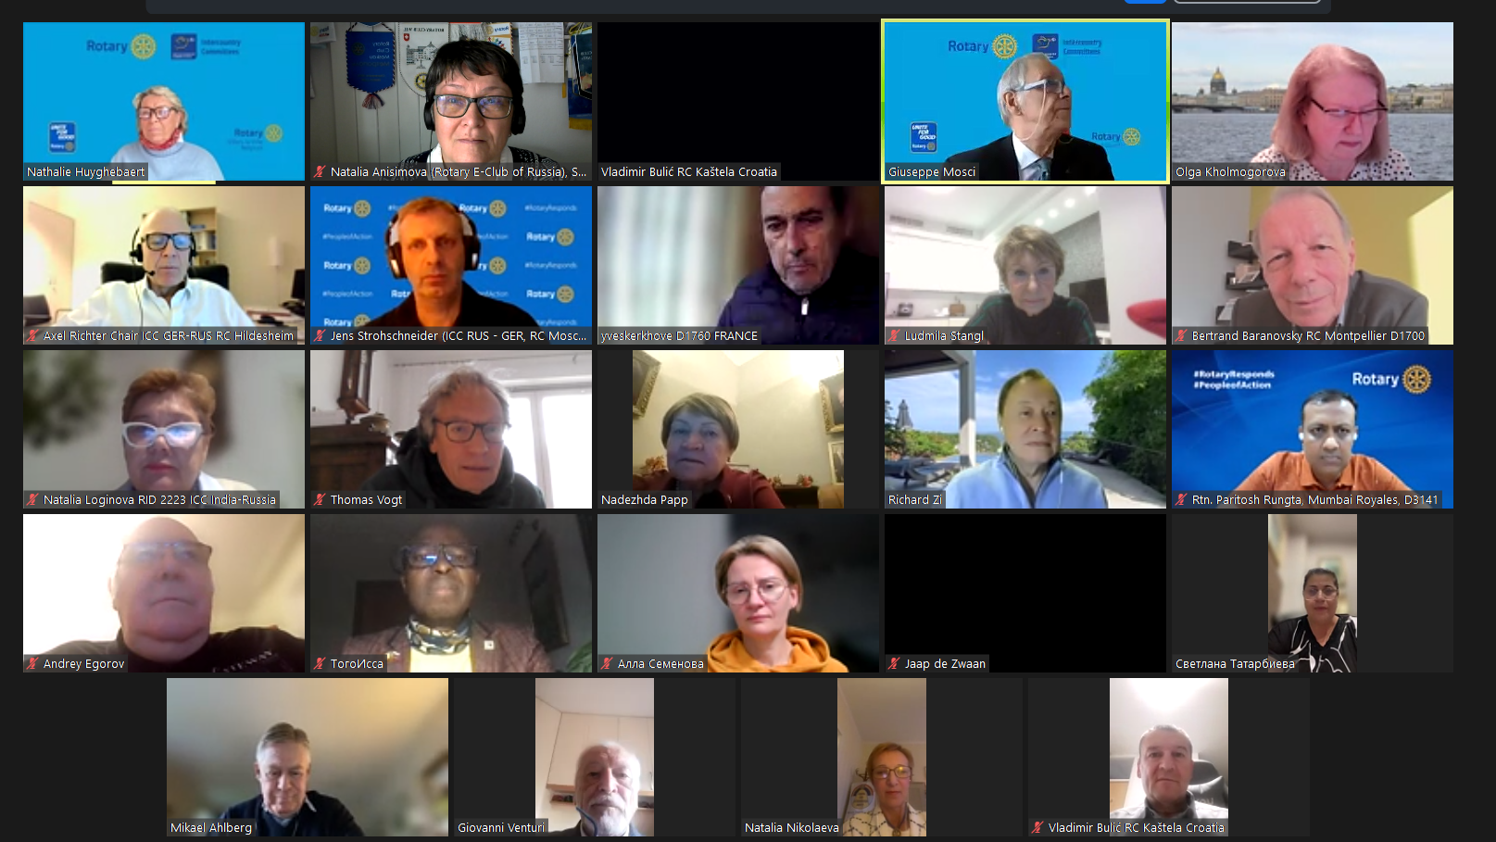
Am 26. November 2025 fand ein Online-Treffen aller ICCs im Distrikt 2223 "BUILDING PEACE AND PROMOTING HUMANITARIAN SERVICE" statt. An diesem Treffen wurde Kontakt zu ICC Executive Council Chair Nathalie Huyghebaert (Belgium) hergestellt - s. https://iccrussiagermany.org/news-de

Im engen Kontakt mit dem ICC Executive Council wurde das Projekt „Musik für den Frieden“ für ICC Peace Award vorgeschlagen und kam in die engere Auswahl.
Im Mai 2026 besuchten zwei Vertreter der deutschen Sektion des ICCs Distriktkonferenz in Moskau, Russia.
Das Konferenzprogramm enthielt u.a. Präsentation unseres ICCs und Bericht über das Projekt „Musik für den Frieden“ - beides auf großes Interesse seitens Teilnehmer gestoßen.
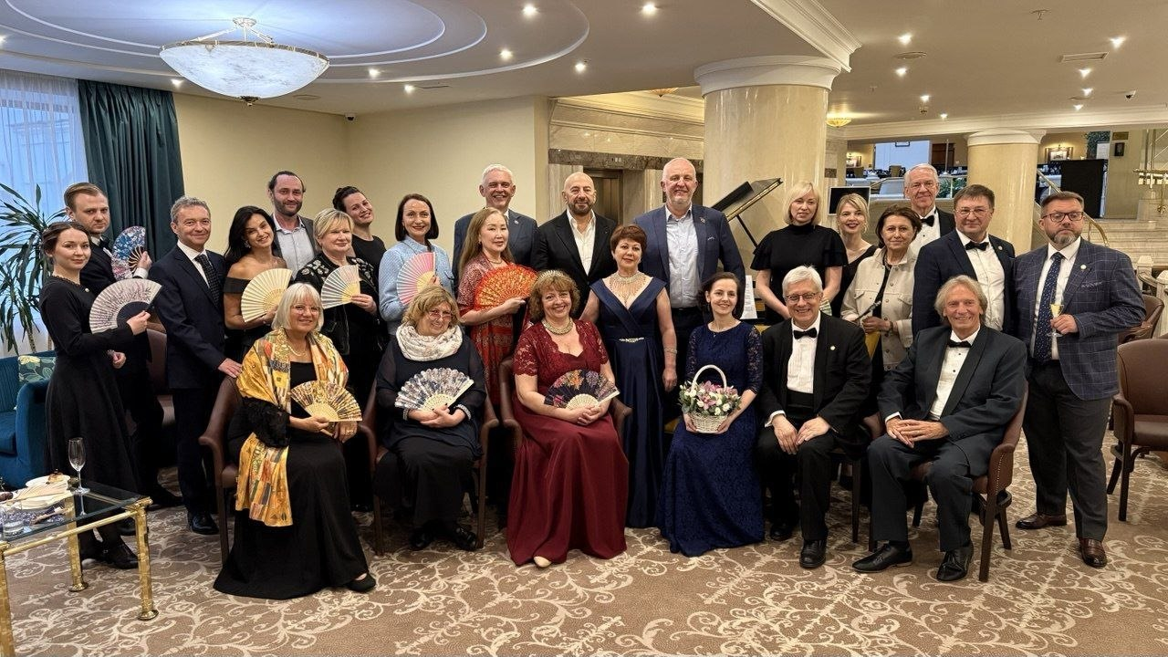
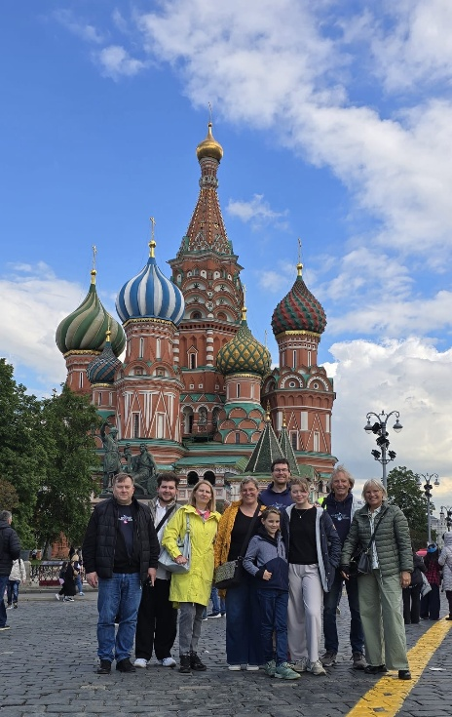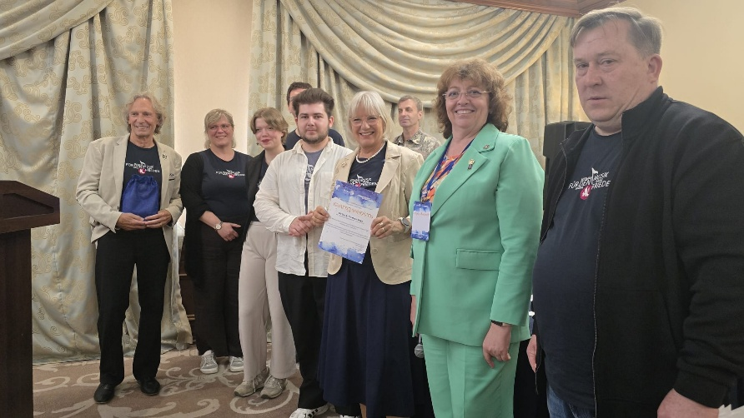

Am 6. Juni 2026 nahmen Vertreter des ICCs an der „Löwenherz“-Friedenspreisverleihung an „Musik für den Frieden“ in Müllheim teil.
Für den im Herbst 2026 geplanten Besuch nach Deutschland hat unser ICC bereits Visa für die russischen Teilnehmer bei der Deutschen Botschaft in Moskau erhalten.

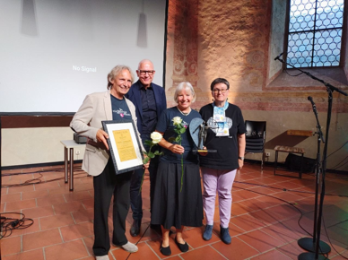

Folgende weitere Projekte wurden durchgeführt bzw. für Durchführung vorgeschlagen:
- „Wir gehen zu Besuch“ (gemeinsame Online-Meetings für Clubs in Deutschland und Russland) - RC Possenhofen Castle International, D-1841 + RC Vladivostok Territory of Peace, RC Kaliningrad, and REC of Russia, D-2223
- „Rotary Peace Poles“ - durchgeführt von RC Vladivostok Territory of Peace
- „Willkommen in Kalinigrad“ - Family Exchange für Besucher aus Deutschland, vorgeschlagen von RC Kalinigrad
- Geplanter Besuch 2027 RC Togliatti beim RC Wolfsburg Distrikt 1800
- Vermittlung russischer Rotarier, die beruflich in Berlin sind an lokale Rotary Clubs
- Medizinische Beratung und Vermittlung russischer Rotarier
- Unterstützung für Geschäftsverbindungen zwischen Deutschland und Russland auf rotarischer Ebene
- Gestartet sind Vorbereitungsarbeiten für Erweiterung des schweizerischen Projekts „Mine-Ex“ (Hilfe für die Opfern von Landminen) in Russland - Initiative von RC Bad Ragaz, D-2000; Kurze Information über das Projekt wurde als Text und als Video an verschiedene Stellen und NGOs in Russland versendet.
- Initiiert durch RC Krasnodar, D-2223 wird International Rotarian Environmental Conference “The Value of Water” (online im Herbst 2026) vorbereitet - mit Teilnahme eines deutschen Clubs - RC Torgau-Oschatz Katharina v. Bora, D-1880
- Vorbereitung ist ein gemeinsames Projekt „Sound of Mountains“ mit Rotariern aus Österreich
Über die Aktivitäten des ICCs wurde regelmäßig in Rotary Media in Russland und Deutschland berichtet. Die Publikationen werden jeweils in Zusammenarbeit der beiden Sektionen vorbereitet - s. Beispiele unten.
https://rotary.de/online/detail/internationales-camp-setzt-zeichen-der-versaendigung
https://rotary.de/online/detail/d1930-musikfuerdenfrieden-preis

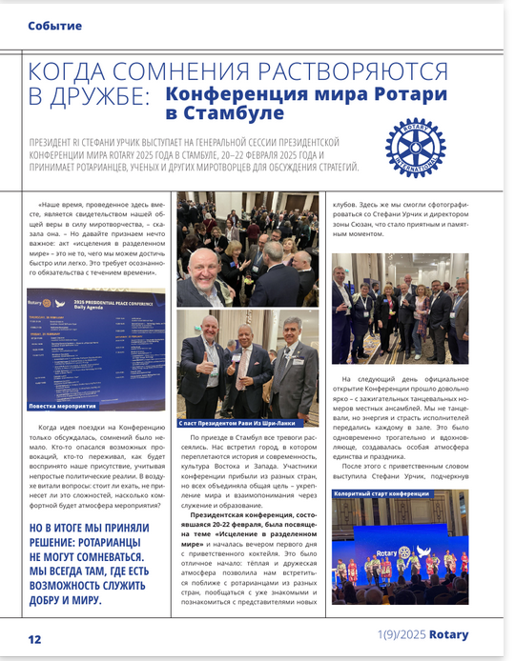
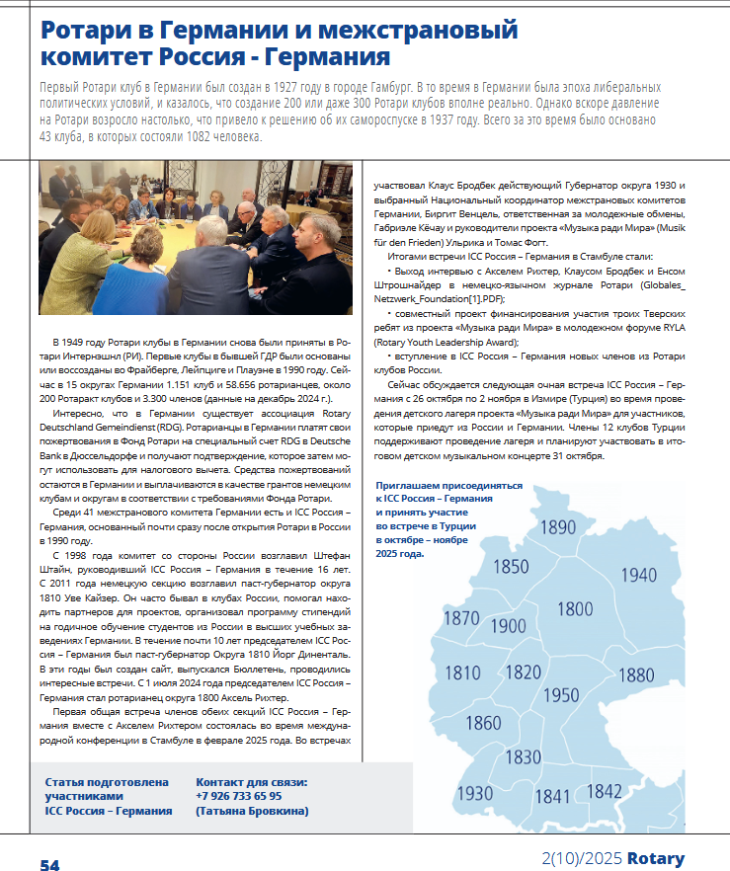
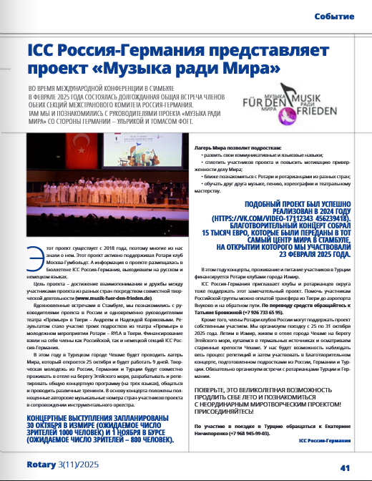
Axel Richter RC Hildesheim, DGE 2027/28 Distrikt 1800
Chair der deutschen Sektion des ICC Deutschland-Russland
Jens Strohschneider RC Moskau Metropol
Chair der russischen Sektion des ICC Russland-Deutschland bis 07/2026
Swetlana Frolova RC Moskau Metropol
Chair der russischen Sektion des ICC Russland-Deutschland ab 07/2026
Natalia Anisimova Krucker Will/CH, E-Club of Russia, ICC-DEU-RUS Sekretariat

Hildesheim 24.06.2026

